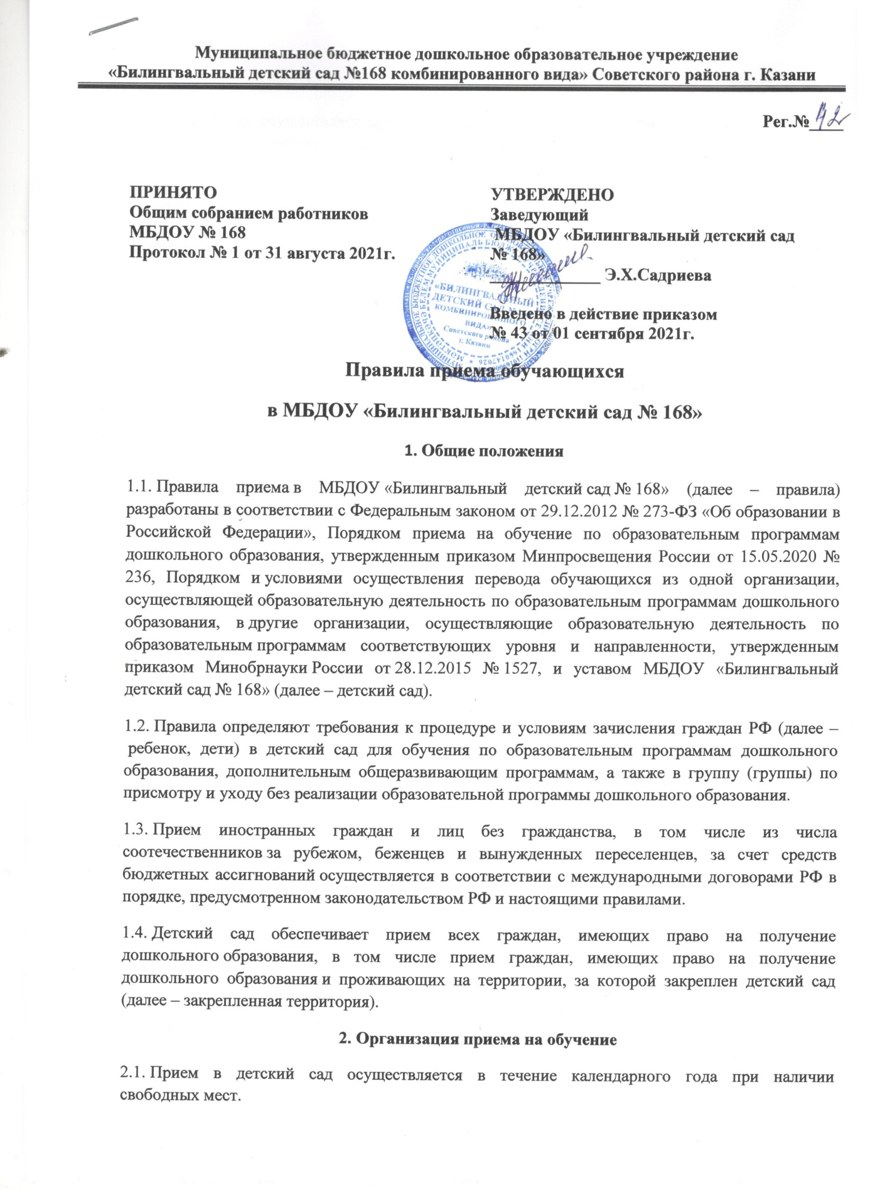

2.2. Детский сад осуществляет прием всех детей, имеющих право на получение дошкольного образования, в возрасте с двух месяцев. В приеме может быть отказано только при отсутствии свободных мест.
2.3. Прием детей с ограниченными возможностями здоровья осуществляется на обучение по адаптированным программам с согласия родителей (законных представителей) на основании рекомендаций психолого-медико-педагогической комиссии.
2.4. Прием заявлений на обучение по дополнительным общеразвивающим программам осуществляется с 1 сентября текущего года по 1 апреля следующего года.
2.5. Лицо, ответственное за прием документов, график приема заявлений и документов
утверждаются приказом заведующего детским садом.
2.6. Приказ, указанный в пункте 2.5 правил, размещается на информационном стенде в детском саду и на официальном сайте детского сада в сети «Интернет» в течение трех рабочих дней со дня его издания.
2.7. Лицо, ответственное за прием, обеспечивает своевременное размещение на
информационном стенде в детском саду и на официальном сайте детского сада в сети
«Интернет»:
2.8. Выбор языка образования, изучаемых родного языка из числа языков народов РФ, в том числе русского языка как родного языка, государственных языков республик РФ осуществляется по заявлениям родителей (законных представителей) детей при приеме (переводе) на обучение.
3. Порядок зачисления на обучение по основным образовательным программам
дошкольного образования
3.1. Прием детей на обучение по образовательным программам дошкольного образования, по электронному АИС направлению Управления образования города Казани, по личному заявлению родителя (законного представителя) ребенка при предъявлении оригинала документа, удостоверяющего личность родителя (законного представителя), либо оригинала документа, удостоверяющего личность иностранного гражданина и лица без гражданства в РФ в соответствии с законодательством РФ.
3.2. Для зачисления в детский сад родители (законные представители) детей дополнительно предъявляют следующие документы:
- оригинал свидетельства о рождении ребенка или для иностранных граждан и лиц без гражданства – документ(-ы), удостоверяющий(е) личность ребенка и подтверждающий(е) законность представления прав ребенка;
- свидетельство о регистрации ребенка по месту жительства или по месту пребывания на закрепленной территории или документ, содержащий сведения о месте пребывания, месте фактического проживания ребенка;.
- медицинское заключение.
3.3. При необходимости родители предъявляют:
- документ, подтверждающий установление опеки;
- документ психолого-медико-педагогической комиссии;
- документ, подтверждающий потребность в обучении в группе оздоровительной направленности.
3.4. Для зачисления в детский сад родители (законные представители) детей, не являющихся
гражданами РФ, дополнительно представляют документ, подтверждающий право заявителя на пребывание в РФ (виза – в случае прибытия в Россию в порядке, требующем получения визы, и (или) миграционная карта с отметкой о въезде в Россию (за исключением граждан Республики Беларусь), вид на жительство или разрешение на временное проживание в России, иные документы, предусмотренные федеральным законом или международным договором РФ).
Иностранные граждане и лица без гражданства все документы представляют на русском языке или вместе с нотариально заверенным в установленном порядке переводом на русский язык.
3.5. Лицо, ответственное за прием документов, при приеме любых заявлений обязано
ознакомиться с документом, удостоверяющим личность заявителя, для установления его
личности, а также факта родственных отношений и полномочий законного представителя.
3.6. При приеме заявления о приеме в детский сад (заявления о приеме в порядке перевода из другой организации) должностное лицо, ответственное за прием документов, знакомит родителей (законных представителей) с уставом детского сада, лицензией на право осуществления образовательной деятельности, образовательными программами, реализуемыми детским садом, учебно-программной документацией, локальными нормативными актами и иными документами, регламентирующими организацию и осуществление образовательной деятельности, права и обязанности обучающихся.
3.7. Факт ознакомления родителей (законных представителей) ребенка с документами,
указанными в пункте 3.10 правил, фиксируется в заявлении и заверяется личной подписью
родителей (законных представителей) ребенка.
Подписью родителей (законных представителей) ребенка фиксируется также согласие на
обработку их персональных данных и персональных данных ребенка в порядке, установленном законодательством РФ.
3.8. Лицо, ответственное за прием документов, осуществляет регистрацию поданных заявлений о приеме в детский сад (заявлений о приеме в порядке перевода из другой организации) и документов в журнале регистрации заявлений о приеме, о чем родителям (законным представителям) выдается расписка. В расписке лицо, ответственное за прием документов, указывает регистрационный номер заявления о приеме ребенка в детский сад и перечень представленных документов. Иные заявления, подаваемые вместе с заявлением о приеме в детский сад (заявлением о зачислении в порядке перевода из другой организации), включаются в перечень представленных документов. Расписка заверяется подписью лица, ответственного за прием документов.
3.9. Заявление может быть подано родителем (законным представителем) в форме электронного документа с использованием информационно-телекоммуникационных сетей общего пользования в порядке, предусмотренном административным регламентом о предоставлении муниципальной услуги.
3.10. С родителями (законными представителями) детей, которые сдали полный комплект
документов, предусмотренных настоящими правилами, заключается договор об образовании по образовательным программам дошкольного образования.
3.11. Зачисление ребенка в детский сад оформляется приказом руководителя в течение трех рабочих дней после заключения договора.
3.12. Лицо, ответственное за прием документов, в трехдневный срок после издания приказа о зачислении размещает приказ о зачислении на информационном стенде и обеспечивает размещение на официальном сайте детского сада в сети «Интернет» реквизитов приказа, наименования возрастной группы, числа детей, зачисленных в указанную возрастную группу.
3.13. На каждого зачисленного в детский сад ребенка, формируется личное дело, в котором хранятся все полученные при приеме документы.

